**Аналитическая справка**

**по этнокультурному**

**образованию детей**

**с фотоотчетом.**

Этнокультурное воспитание это процесс , в котором цели , задачи, технологии воспитания ориентированы на развитие личности как субъекта этноса и как гражданина многонационального российского государства. Каждый народ, большой или малый, имеет богатое наследие своих предков – устное поэтическое творчество в виде различных его жанров: сказок, песен и частушек, легенд и преданий, пословиц и поговорок, загадок и народных примет. Дошедшее до нас устное народное творчество является следствием взаимодействия человека с природой. Поэтому важной педагогической задачей является сохранение этого бесценного наследия. Педагогическим коллективом нашего детского сада «Кызыл гуль» поставлена цель: становление ребёнка-дошкольника, обеспечение условий для благоприятного физического и умственного развития детей на основе сохранения и укрепления традиций национальной культуры. Нами было проведена консультация для родителей по теме «Традиции и обычаи моего народа», которая дала положительный ответ. Наша задача заключается в том, чтобы детям не искусственно навязывать свой родной ногайский язык, культуру, а чтобы этот процесс шёл от самого ребёнка - из глубины души раскрывал его индивидуальность, традиции духовного воспитания. Ребёнок зеркало души взрослого человека..

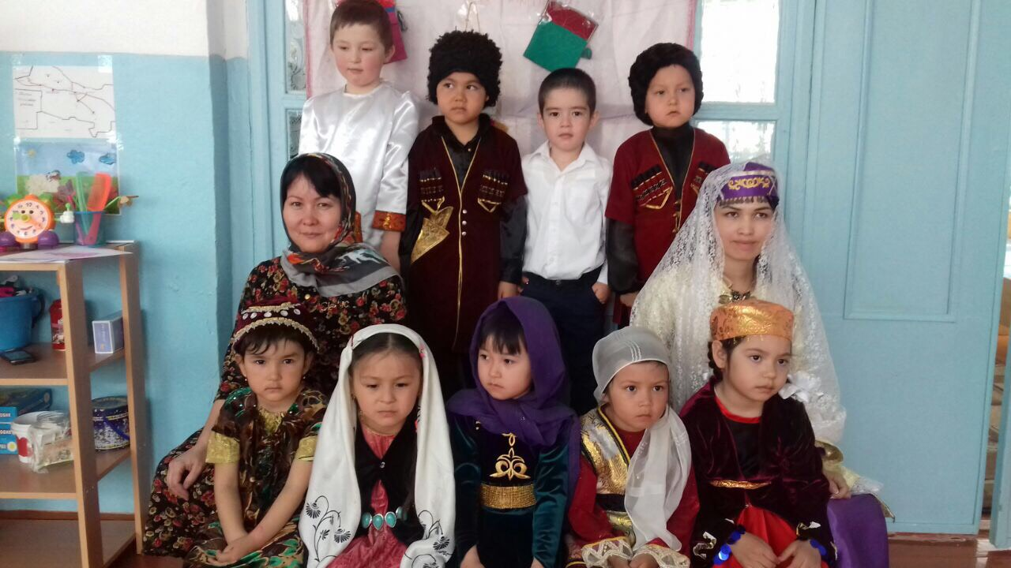

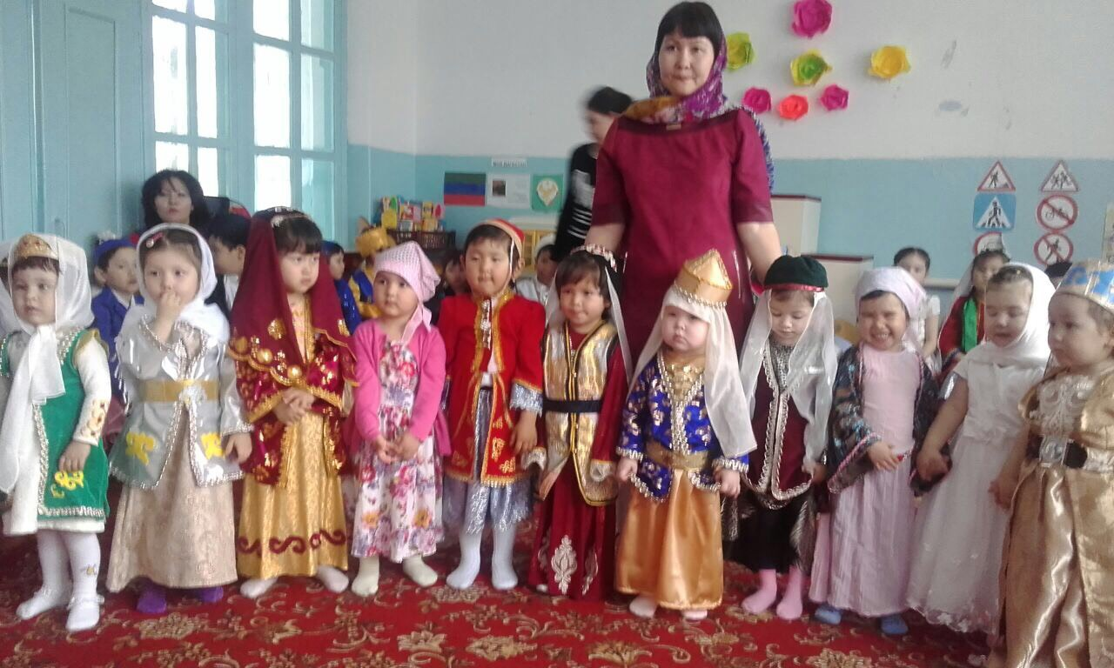

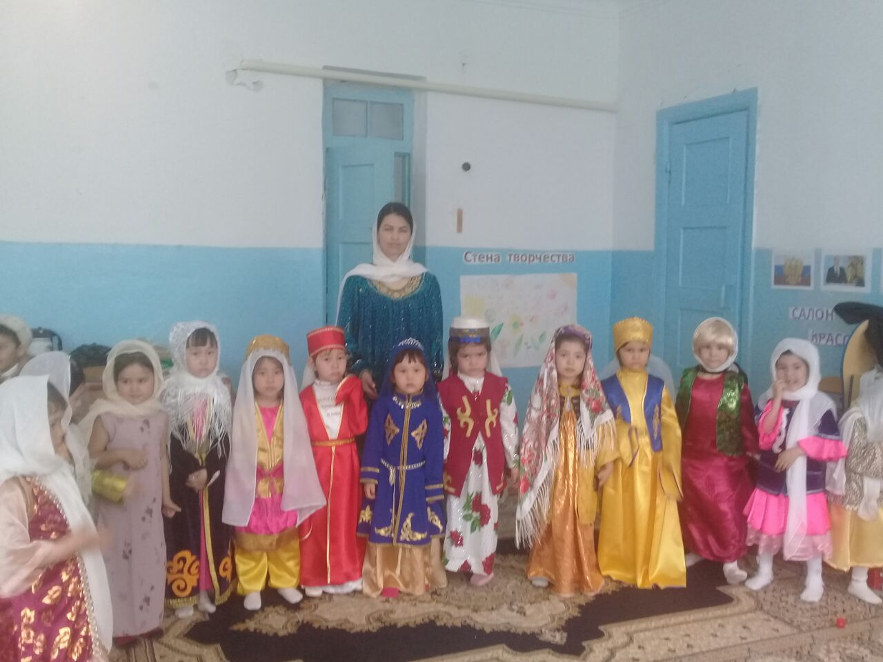

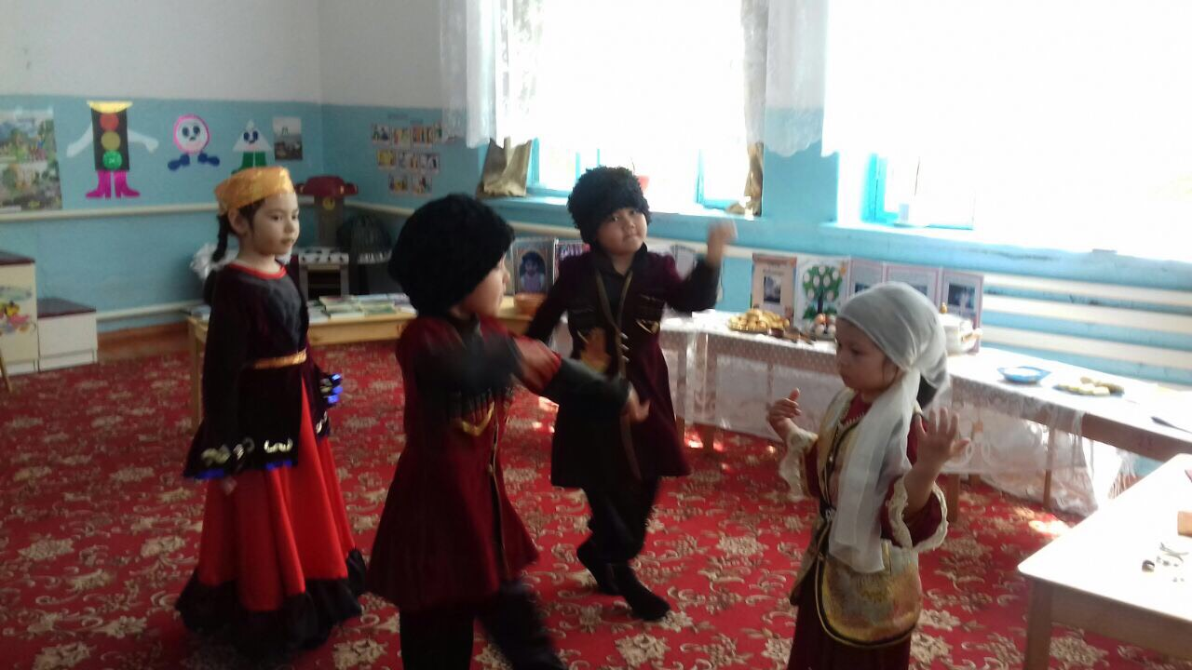

Чтобы вызвать у детей эмоциональное отношение к наблюдаемым природным явлениям, развивать у них эстетическое восприятие окружающей действительности и умение соотносить её с художественными образами, необходимо: научить выразительно читать стихотворения на своем родном языке, передавать интонацией своё отношение к поэтическому образу, выражать свои чувства в песнях и танцах, уметь составлять по наблюдениям рассказы, сказки, используя природное дарование детей. Важно возбуждать жизненный опыт, полученный от родителей, бабушек и дедушек, развивать познавательную деятельность и начинать его с истоков ногайского народа, т.е. с национального фольклора. 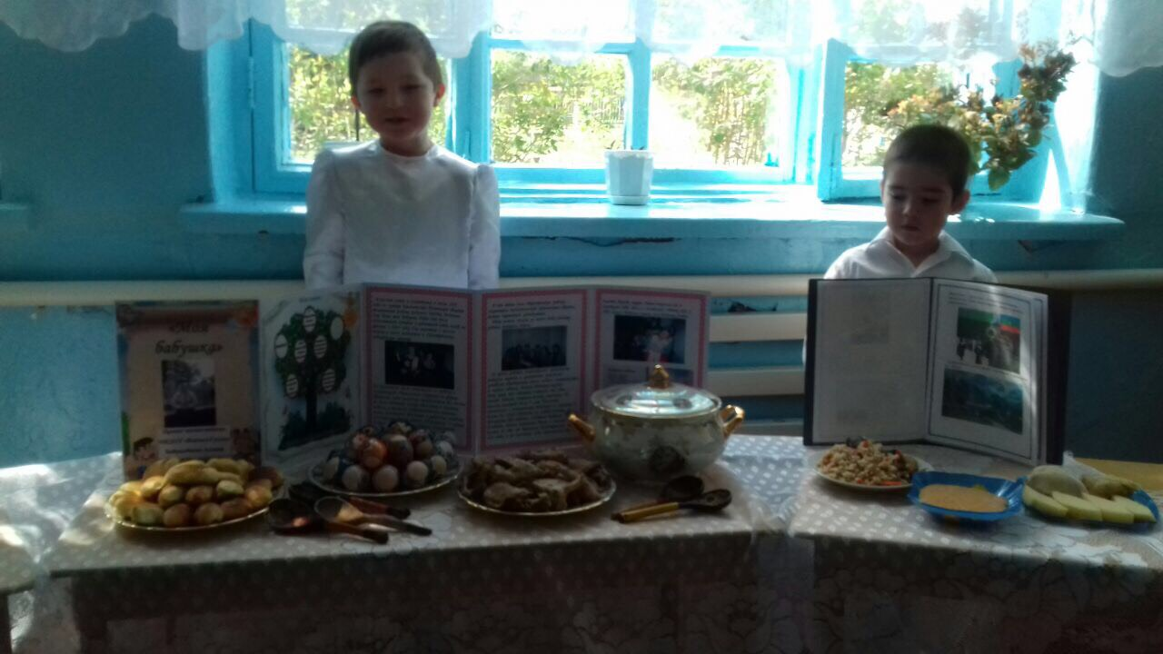

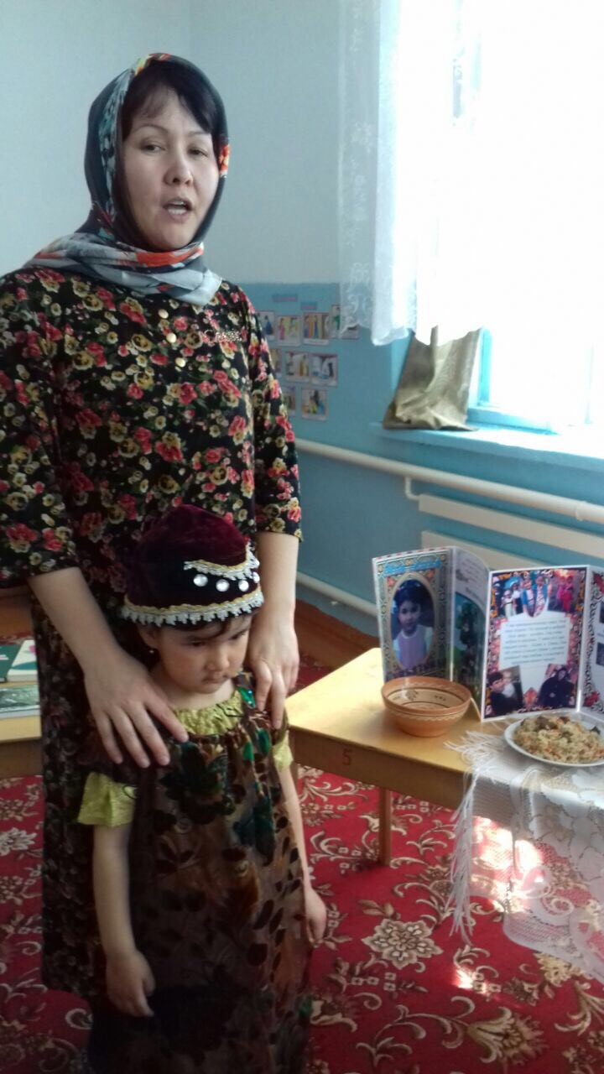

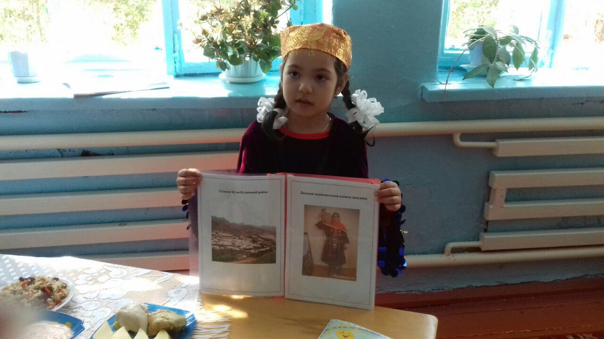

Реализация этой цели возможна при решении следующих задач:

· развитие способности познавать себя в единстве с окружающим миром;

· формирование гражданских чувств, воспитания любви к малой родине и семье, уважительного и бережного отношения к духовному и культурному наследию;

· охрана жизни и укрепление физического и психического здоровья, обеспечения эмоционального благополучия каждого ребёнка;

· активное включение родителей в жизнь образовательного учреждения;

· создание этноразвивающей среды в ДОУ.

В содержание этнокультурного компонента в нашем детском саду вошли ключевые понятия, отражающие культурно-исторические и национально-региональные ценности не только ногайского народа ,но и других национальностей ,проживающих на нашей территории :

* труд людей, промыслы;

* национальный костюм;

* традиция, обычай;

* праздник;

* этнонациональная кухня;

* степь;

* Песня, танец;

* художественная литература, фольклор .

Для выполнения поставленных задач нами проводилась работа:

Разработаны конспекты занятий по ознакомлению с художественной литературой, в изобразительной и музыкальной деятельности, создали сборник праздников и развлечений. Воспитательно-образовательная работа по этнокультурному компоненту проводили в комплексе на интегрированных занятиях, сочетая различные виды деятельности, создавая проблемные ситуации.

В нашем детском саду «Кызыл гуьль» создан этнографический мини-музей «Уголок Ногайской культуры», он является украшением интерьера детского сада, разработано положение о мини-музее, руководит которым старший воспитатель Суюнова А.Б. Старинную утварь, , украшения ногайского народа нам помогают собирать родители воспитанников. Дошкольники всех возрастных групп приходят в мини-музей , где проводятся занятия по знакомству с ногайским костюмом, утварю и т.д. Здесь же в музее педагогами широко используется устное поэтическое творчество ногайского народа (загадки, приметы, пословицы, поговорки, частушки) на различных народных праздниках. Одним из таких праздников являются « Навруз –байрам», который проводится 21го марта.

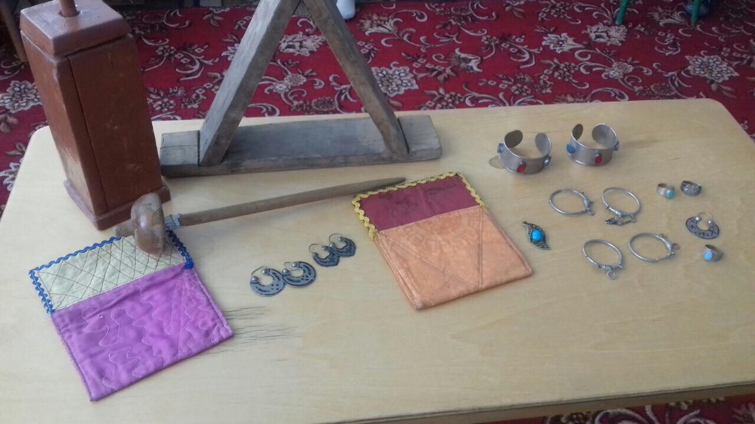

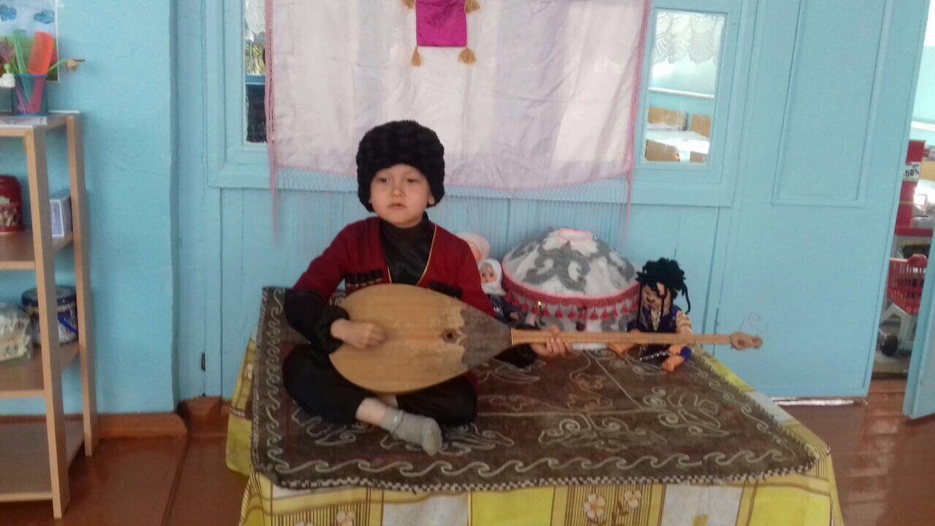

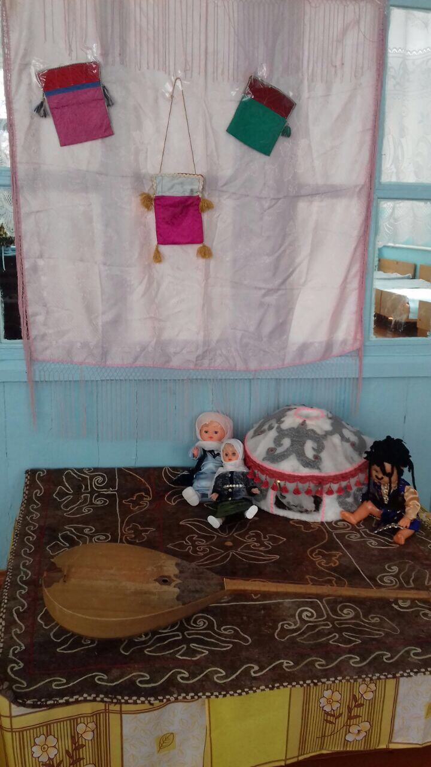

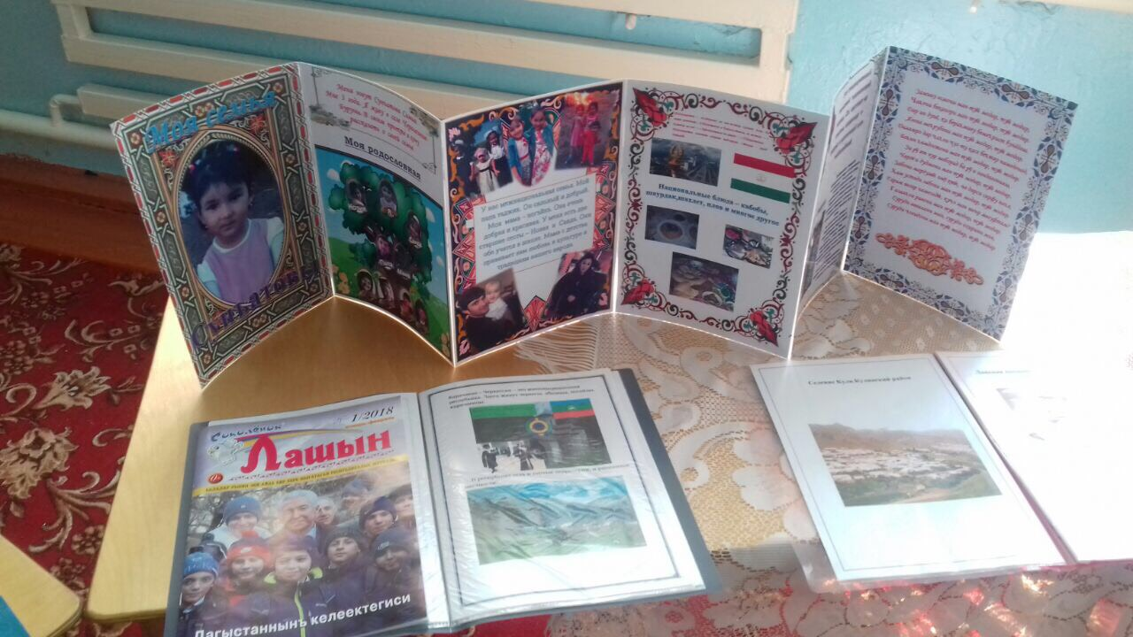

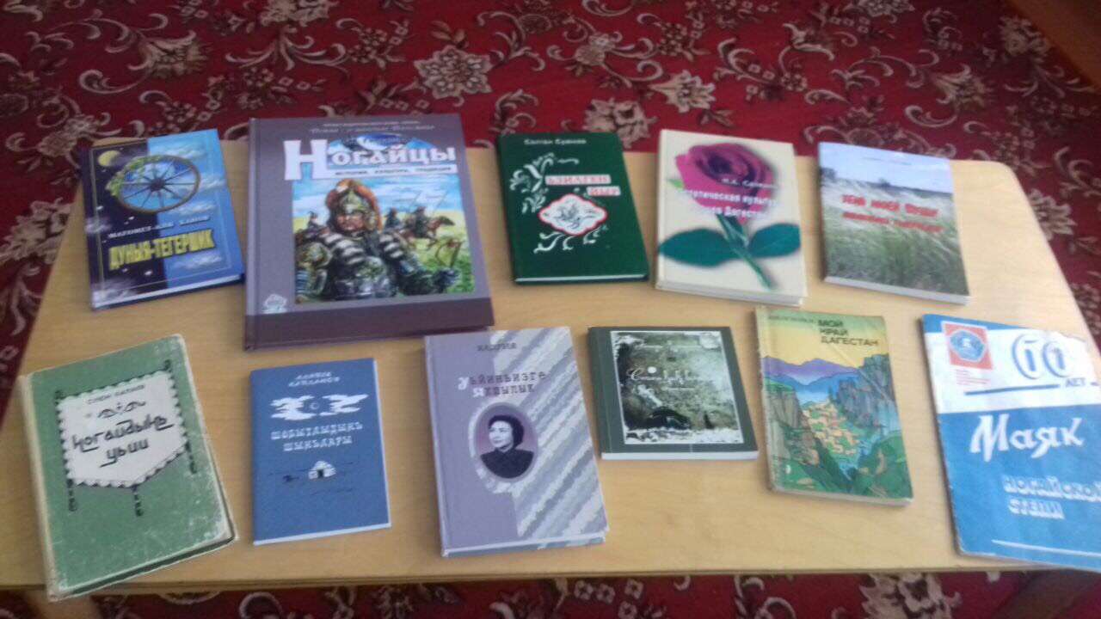

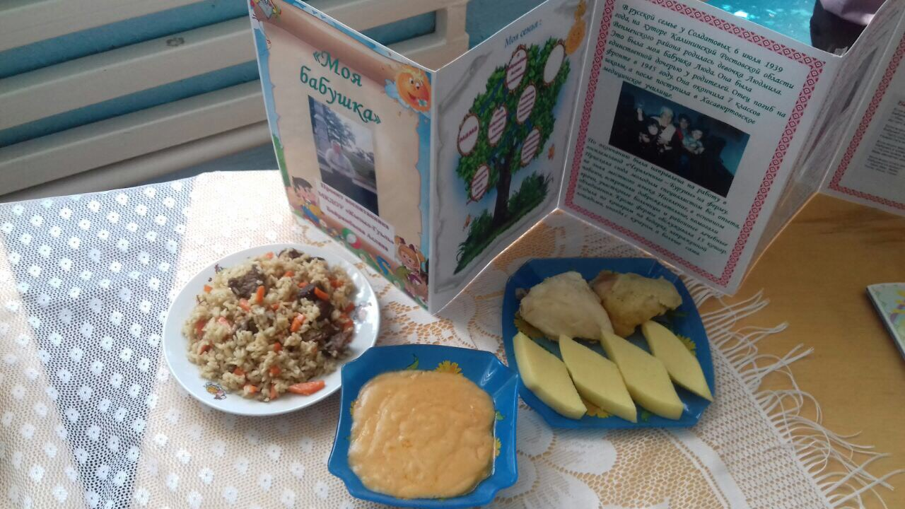

Декоративно – прикладное искусство – это создание художественных изделий, имеющих практическое применение в обществе и в частном быту. Важно сформировать у детей представления о том, что узоры берутся человеком из природы. Любой узор отличается яркостью, нарядностью, образностью. Это формирует у дошкольников радостное настроение, положительные эмоции и способствует развитию творчества детей. Занятия по аппликации, лепке и рисованию ногайского орнамента проводятся циклом 1-2 месяца, в этот же период постоянно поддерживается интерес к теме через проведение совместных игр, произведений декоративно – прикладного искусства.



Приобщение к ценностям народной культуры начинается с колыбели. В условиях многонационального детского коллектива педагог должен иметь представление о культурных традициях семьи воспитанников.

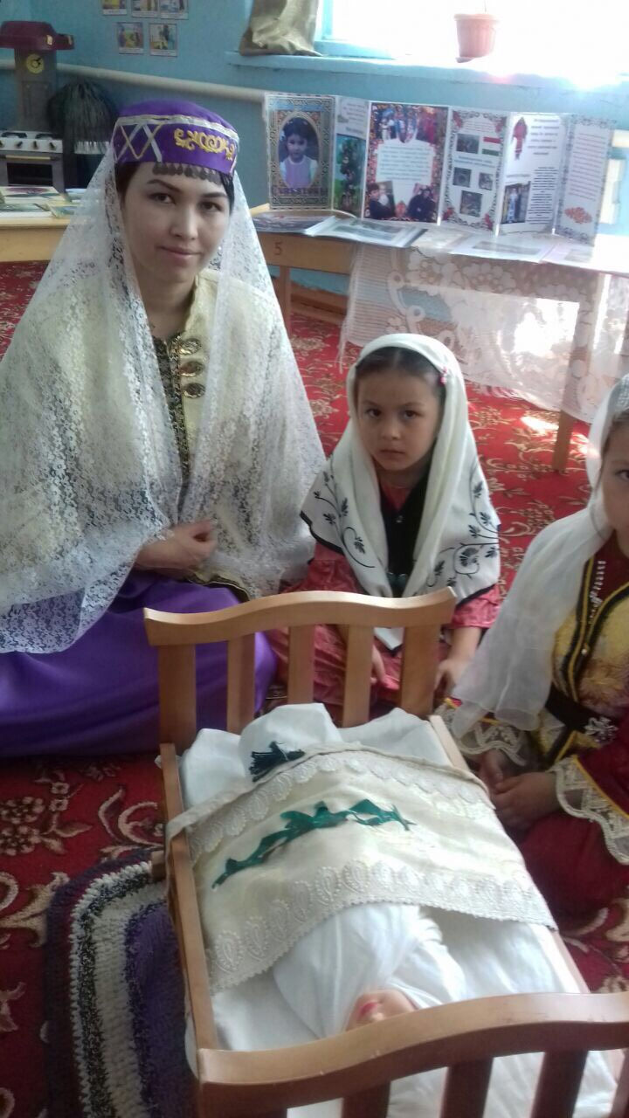

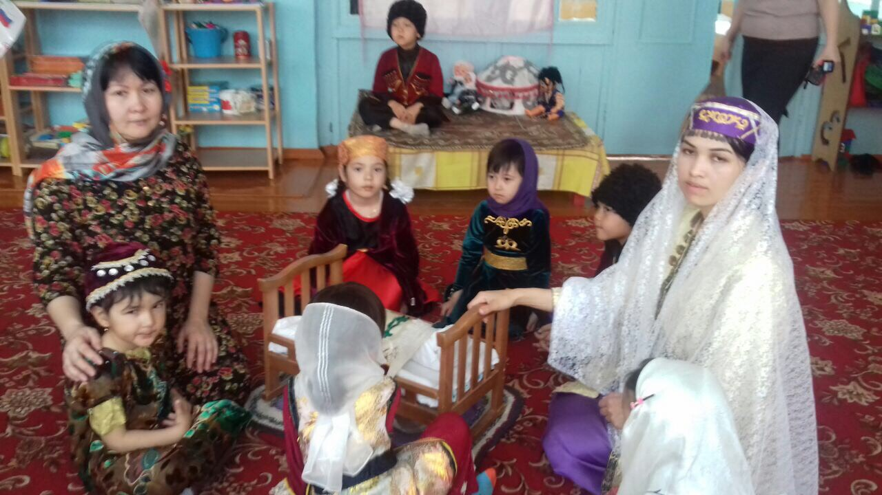

В детском саду ведется работа по программе «Дагестан республикасынын Ногай районындагы балалар учреждениеде балаларды тувган тилге уьйретуьв программасы» .

В результате проводимой работы у 100% детей сформировался интерес к культуре народов, пополнился активный и пассивный словарный запас . Заметно вырос интерес педагогов и родителей к этнокультурной направленности работы с детьми.